**بسم رب الشّهداء والصّدیقین**

 

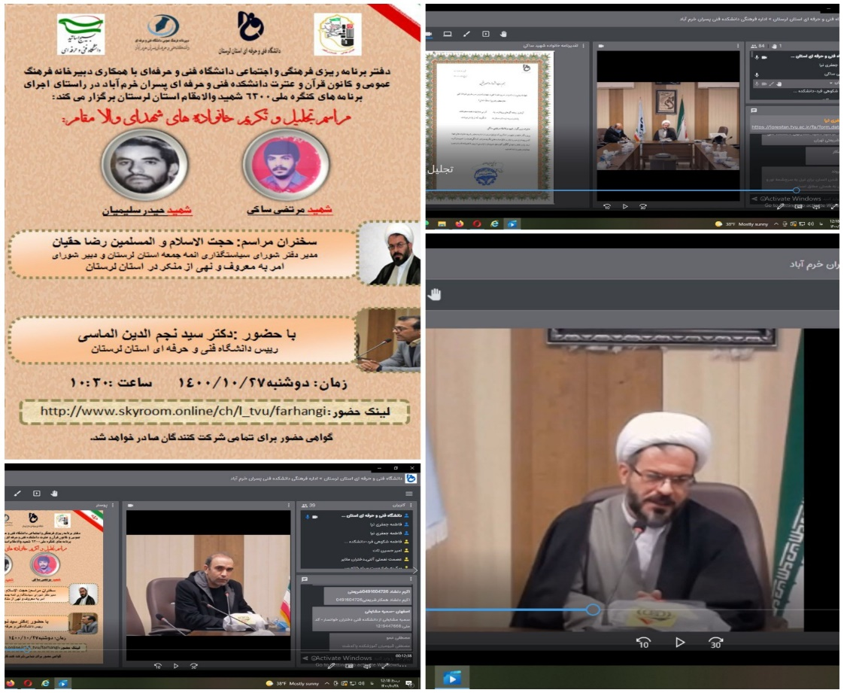

معاونت فرهنگی بسیج اساتید دانشگاه فنی و حرفه ای استان لرستان در راستای اجرای برنامه های کمیته دانشگاهیان کنگره ملی 6300 شهید والامقام استان، مراسم تجلیل و تکریم از خانواده دو تن از شهدای دانشجو شهید مرتضی ساکی و شهید حیدر سلیمیان را برگزار کرد.

این مراسم در روز دوشنبه 27 دی ماه به شکل مجازی و با تلاوت آیاتی چند از کلام الله مجید آغاز شد سپس جناب آقای دکتر سبزواری معاونت اداری و مالی دانشگاه فنی و حرفه ای استان و مسئول بسیج اساتید این دانشگاه ضمن خیرمقدم به مهمانان و مدعوین برنامه، هدف این مراسم که تکریم از خانواده شهدا بود را این دانستند که هر یادکردی از شهدا تاثیری در حضار خواهد گذاشت و هدف مسائل فرهنگی را نیز همین دانستند ایشان با تأکید بر اینکه این تجلیل ها قطره ای دریای بیکران اجر و زحمات شهید و خانواده ایشان نیست، گفتند: هدف اینست که روح خودمان را با یاد کردن از آن شهیدان تلطیف کنیم و شنیدن صحبت های خانواده شهید در مسیر زندگیمان راهگشا و مثمر ثمر باشد.

در ادامه جناب حجت الاسلام و المسلمین رضا حقیان، مدیر دفتر شورای سیاستگذاری ائمه جمعه استان و دبیر شورای امر به معروف و نهی از منکر در استان لرستان که مهمان این برنامه بودند نیز ضمن تسلیت ایام رحلت حضرت ام البنین (س) در مورد ثواب و اجر شهادت، جایگاه شهید و وظایف ما نسبت به شهدا سخنانی را به این شرح ایراد کردند:

جایگاه و مقام شهدا یک مقام بسیار رفیع و جایگاهی بسیار ارزشمند است که نمی توان در یک یا چند جلسه به تمام ابعاد آن اشاره کرد. خداوند متعال در سوره 74 سوره نساء می فرماید: «وَ مَنْ يُقَاتِلْ فِي سَبِيلِ اللَّهِ فَيُقْتَلْ أَوْ يَغْلِبْ فَسَوْفَ نُؤْتِيهِ أَجْرًا عَظِيما» : هر کسی که در راه خدا بجنگد و در راه خدا شهید شود و یا بر دشمن پیروز گردد دارای ثواب بسیار بزرگی در نزد خداست. در این آیه ثواب شهدا یک ثواب ویژه که دارای یک اجر عظیم دانسته شده، معرفی شده است. این به جایگاه ویژه شهید باز می گردد. در روایتی که از امام صادق(ع) روایت شده نیز، این مقام ویژه به این شکل معرفی شده: بالاتر از هر نیکی و خوبی، نیکی و خوبی دیگری است مگر اینکه کسی در راه خدا شهید شده باشد که اگر کسی در راه خدا شهید شده باشد، بالاتر از این هیچ نیکی و برّی وجود ندارد. پیام این حدیث واضح و روشن است به استناد این آیه و روایت، هم شهدا دارای مقام ویژه هستند نزد خداوند متعال هم مقام شهدا مقام ویژه است. این آیه و روایت یک آیه و یک روایت از انبوه روایات و آیات در مورد شهدا هستند.

با توجه به اینکه اولین هدف شهدای ما که در وصیتنامه هایشان هم ذکر شده احیای ارزش های اسلامی حفظ استقلال کشور و دفاع از تمامیت ارضی کشور بوده است بنابراین ما در قبال این رشادت شهدا وظایفی داریم آنچه در این یادواره ها باید تمرین و تاکید شود، وظایف و رسالت ما در قبال رشادت شهدا و صبر خانواده ایشان است. اولین وظیفه ما زنده نگهداشتن یاد شهداست. دومین وظیفه ما الگو گرفتن از رفتار و گفتار و زندگی شهداست یا به عبارتی زندگی شهیدگونه است. مردم و مسئولین ما باید نسبت به این شاخصه ها باور و معرفت پیدا کنند. یکی از این ویژگی های زندگی شهیدگونه اینست که شهدا وجدان کاری بسیار زیادی در دفاع از تمامیت ارضی کشور داشتند. ما هم با کار دقیق و اولویت بندی امورات و اقدام جدی و مدیریت جهادی باید چنین انصاف و وجدانی را مثل شهدا داشته باشیم. دیگر اینکه مثل شهدا حامی ولایت فقیه باشیم یکی از مهمترین مسائل در زندگی شهدا همین بوده است. وصیتنامه دویست شهید مطالعه شده جهت اینکه بدانیم مهمترین تکالیف ما در قبال شهدا چیست که مهمترین آنها همین بود.

از دیگر ویژگی های شهدا استکبارستیزی است. ما باید روحیه استکبار ستیزی خودمان را در راستای تقویت کنیم. ساده زیستی شهدا باید الگویی برای زندگی مردم و مسئولین ما باشد. شاخصه بعدی زندگی شهیدگونه دلسوزی نسبت به مردم و بی تفاوت نبودن به مشکلات مردم بود. اگر نسبت به خدمت به مردم بی تفاوت باشیم نمی توانیم زندگی شهیدگونه داشته باشیم. دلسوزی آنها در حدی بود که جانشان را تقدیم کردند.

از دیگر وظایف ما در قبال شهدای عزیز اینست که اهل معنویت باشیم و حتی نگاهمان به کار باید نگاه عبادی باشد. شاخصه بعدی زندگی شهادت گونه اینست که دنبال مادیات و منافع شخصی نباشیم. از دیگر وظایف ما داشتن نظم و انضباط کاری است. امام علی علیه السلام بعد از تقوی سفارش به نظم می کنند و در وصایای شهدا هم دیده می شود.

حجت الاسلام حقیان در پایان سخنانشان اظهار امیدواری کردند که مردم و مسئولان با در نظر گرفتن این شاخصه ها و از این طریق یاد و خاطره شهدا را گرامی بدارند و ادامه دهنده راه آنان باشند.

حسن ختام برنامه، سخنان خانواده ارجمند شهیدان والامقام، شهید مرتضی ساکی و شهید حیدر سلیمیان و تجلیل و تکریم این عزیزان همچنین تقدیم تقدیرنامه به این بزرگواران به شکل مجازی بود.